МИНИСТЕРСТВО ЦИФРОВОГО РАЗВИТИЯ, СВЯЗИ И МАССОВЫХ

КОММУНИКАЦИЙ РОССИЙСКОЙ ФЕДЕРАЦИИ

Федеральное государственное бюджетное образовательное учреждение

высшего образования

«Поволжский государственный университет телекоммуникаций и информатики»

Факультет ***№1***

Направление подготовки ***09.03.04 Программная инженерия***

Кафедра ***Программной инженерии***

**Отчет по Учебной практике**

(вид практики)

**(Технологическая (проектно-технологическая) практика)**

(тип практики)

**студента 2 курса группы ПрИ -21**

**Морзюкова Максима Андреевича**

(фамилия, имя, отчество)

**Место практики:** ПГУТИ, кафедра управления в технических системах (г. Самара, Московское шоссе, д.77)

(указывается полное наименование структурного подразделения университета/профильной организации и ее структурного подразделения, а также их фактический адрес)

**Сроки прохождения практики** с «1» июля 2024 г. по «27» июля 2024 г.

**Руководитель практики** **от ПГУТИ** _________________________________

Ст.преподаватель каф.ПрИ Расеева Е.В.

(должность, ученая степень, ученое звание, фамилия, имя, отчество)

**Руководитель практики** **от профильной организации**_________________

__________________________________________________________________

(должность, ученая степень, ученое звание, фамилия, имя, отчество)

Самара, 2024

**РЕЦЕНЗИЯ**

**на отчет** **по Учебной практике**

(вид практики)

**(Технологическая (проектно-технологическая) практика)**

(тип практики)

Студента ____________________________________________________________

(Ф.И.О.)

Рецензент - руководитель практики от ПГУТИ:

Ст.преподаватель каф.ПрИ Расеева Е.В.

(Ф.И.О., степень, звание, должность руководителя практики от кафедры)

В рецензии отражается соответствие отчета по практике утвержденному индивидуальному заданию, глубина проработки поставленных вопросов. Выявляются положительные стороны проделанной работы, а также ее недостатки.

Результат рецензирования: допущен/не допущен к защите

Оценка: _______________________

_______________ ___________________________________

(подпись) (ФИО руководителя практики от ПГУТИ)

«____»_____________2024 г.

**Содержание**

Оглавление

Введение 4

1 Основная часть 6

1.1 Тип и название проекта 6

1.1.1 Тип проекта 6

1.1.2 Название проекта 7

1.2 Актуальность и практическая значимость 7

1.3 Цели и задачи проекта, критерии их достижения 7

1.4 Заинтересованные лица, испытываемые ими проблемы и вытекающие из них интересы (описание пользователя) 8

1.4.1 Характеристика рынка/пользователя 9

1.4.2 Типы пользователей 9

1.4.3 Среда пользователя 11

1.4.4 Основные потребности пользователя 12

1.4.5 Альтернативы поведения пользователя 13

1.5 Характеристика продукта 15

1.5.1 Общее описание продукта 15

1.5.2 Определение позиции продукта 15

1.5.3 Краткий обзор возможностей 15

1.5.4 Предположения и зависимости 16

1.5.5 Вопросы затрат и цены 16

1.5.6 Имеющиеся аналоги 17

1.6 Описание использованных в проекте способов и технологий 17

1.7 Партнеры проекта и собственный вклад 18

1.8 Предложения для инвестора 19

1.9 Мультипликативность и дальнейшая реализация проекта 19

1.10 Описание своей роли в проектной команде (обязательно для группового проекта) 20

1.11 Результаты проекта (формы представления результатов проекта, которые подлежат оцениванию) 20

Заключение 21

Список использованных источников 23

# Введение

Цели практики: создание условий для проектной деятельности обучающихся, способствующих творческой самореализации личности в процессе самостоятельной работы над созданием концепции ИТ-проекта.

Задачи практики: закрепление, расширение и углубление полученных теоретических знаний и приобретение первоначальных практических навыков в решении конкретных проблем в ИТ-сфере.

Вопросы, подлежащие изучению:

Решение прикладной задачи, в том числе по запросу внешнего по отношению к ПГУТИ заказчика. Результат может быть представлен в виде концепции проектного решения, бизнес-плана или бизнес-кейса и т.п.

При прохождении практики планируется формирование компетенций и индикаторов их достижения, предусмотренных основной профессиональной образовательной программой на основе ФГОС ВО по направлению подготовки 09.03.04 Программная инженерия:

| **Код компе-тенции** | **Наименование компетенции** | **Код и наименование индикаторов достижения компетенций** |
| --- | --- | --- |

| **1** | **2** | **3** |
| --- | --- | --- |
| Универсальные компетенции (УК) | | |
| УК-1 | Способен осуществлять поиск, критический анализ и синтез информации, применять системный подход для решения поставленных задач | УК-1.1. Знать: принципы сбора, отбора и обобщения информации.  УК-1.2. Уметь: применять методики поиска, сбора и обработки информации; осуществлять критический анализ и синтез информации, полученной из разных источников; применять системный подход для решения поставленных задач.  УК-1.3. Владеть: навыками научного поиска и практической работы с информационными источниками. |
| УК-2 | Способен определять круг задач в рамках поставленной цели и выбирать оптимальные способы их решения, исходя из действующих правовых норм, имеющихся ресурсов и ограничений | УК-2.1. Знать: виды ресурсов и ограничений для решения профессиональных задач; основные методы оценки разных способов решения задач; действующее законодательство и правовые нормы, регулирующие профессиональную деятельность.  УК-2.2. Уметь: проводить анализ поставленной цели и формулировать задачи, которые необходимо решить для ее достижения; анализировать альтернативные варианты для достижения намеченных результатов; использовать нормативно-правовую документацию в сфере профессиональной деятельности.  УК-2.3. Владеть: методиками разработки цели и задач проекта; методами оценки потребности в ресурсах, продолжительности и стоимости проекта; навыками работы с нормативно-правовой документацией. |
| Профессиональные компетенции (ПК) | | |
| ПК-1 | Способен осуществлять разработку требований и проектирование программного обеспечения | ПК-1.1. Знать: методы и средства анализа требований к программному обеспечению, разработки технических спецификаций на программные компоненты и их взаимодействие, проектирования программного обеспечения.  ПК-1.2. Уметь: выбирать методы и средства анализа требований к программному обеспечению, разработки технических спецификаций на программные компоненты и их взаимодействие, проектирования программного обеспечения.  ПК-1.3. Владеть: навыками анализа требований к программному обеспечению, разработки технических спецификаций на программные компоненты и их взаимодействие, проектирования программного обеспечения. |
| ПК-3 | Способен осуществлять управление проектами в области ИТ | ПК-3.1. Знать: инструменты и методы идентификации заинтересованных сторон проекта, организации выполнения работ по выявлению и анализу требований, согласования требований, планирования проекта в соответствии с полученным заданием, идентификации и анализа рисков в проектах.  ПК-3.2. Уметь: анализировать входные данные для идентификации заинтересованных сторон проекта, организации выполнения работ по выявлению и анализу требований, согласования требований, планирования проекта в соответствии с полученным заданием, идентификации и анализа рисков в проектах.  ПК-3.3. Владеть: навыками идентификации заинтересованных сторон проекта, организации выполнения работ по выявлению и анализу требований, согласования требований, планирования проекта в соответствии с полученным заданием, идентификации и анализа рисков в проектах. |

# 1 Основная часть

# 1.1 Тип и название проекта

## 1.1.1 Тип проекта

Тип проекта выберите из таблицы: Практико-ориентированный (прикладной)

|  |  |  |
| --- | --- | --- |
| № п/п | Тип проекта | Содержание деятельности |
|  | Исследовательский (научно-исследовательский) | Проведение исследования, предполагающего получение в качестве результата научного или научно-прикладного продукта (статьи/публикации, отчета, аналитического обзора или записки, заявки на научный грант, методического пособия и т.п.) |
|  | Практико-ориентированный (прикладной) | Решение прикладной задачи, в том числе по запросу внешнего по отношению к ПГУТИ заказчика. Результат может быть представлен в виде концепции проектного решения, бизнес-плана или бизнес-кейса и т.п. |
|  | Сервисный | Решение некоторых служебных задач в рамках проводимых мероприятий или для обеспечения текущей работы ПГУТИ и/или его структурных подразделений, способствующий развитию преимущественно организационных и коммуникационных компетенций студентов. Результатом такого формата является зафиксированный и оцененный вклад участника проекта в организацию какого-либо мероприятия (например, конференции, олимпиады, экскурсии, дня открытых дверей, приемной кампании и т.д.) или в реализацию организационных процессов (например, организацию обратной связи преподавателя и студентов, техническую подготовку учебных материалов, организационную помощь в процессе проведения занятий, особенно с участием большого числа обучающихся, и т.п.). |

## 1.1.2 Название проекта

Разработка современного инструмента управления задачами для эффективного планирования и контроля рабочих процессов в командах и у отдельных пользователей.

# 1.2 Актуальность и практическая значимость

В современном мире, где задачи становятся все более комплексными, а работа все чаще выполняется в распределенных командах, необходимость эффективного управления задачами возрастает. Успешное выполнение проектов требует точного планирования, координации действий и постоянного контроля за ходом выполнения задач. Существующие решения на рынке зачастую либо слишком сложны, либо не предоставляют необходимых функций для удовлетворения потребностей как команд, так и отдельных пользователей. Разработка современного инструмента управления задачами, который объединяет в себе интуитивно понятный интерфейс и мощные функции для планирования и контроля, отвечает актуальным требованиям бизнеса и организаций всех размеров.

Создание такого инструмента позволит значительно повысить эффективность рабочих процессов, улучшить коммуникацию внутри команд и сократить время на управление задачами. Продукт найдет применение в различных сферах, от IT-компаний и стартапов до образовательных и государственных учреждений. Он обеспечит пользователям удобные механизмы для постановки задач, распределения ресурсов и отслеживания прогресса, что, в свою очередь, приведет к повышению продуктивности и снижению рисков срыва сроков выполнения проектов.

# 1.3 Цели и задачи проекта, критерии их достижения

В рамках данного проекта создается современное приложение для управления задачами, уведомлениями и функциями чата, направленное на эффективное планирование и контроль рабочих процессов как для команд, так и для отдельных пользователей. Приложение будет обеспечивать возможность создания и редактирования задач, управления уведомлениями о новых сообщениях и обновлениях, а также взаимодействия пользователей через чат в реальном времени.

Приложение будет включать в себя следующие ключевые **функции**:

* Интуитивно понятный интерфейс для создания и отслеживания задач.
* Систему уведомлений, обеспечивающую мгновенное информирование пользователей о событиях и обновлениях.
* Интерактивный чат для обмена сообщениями между участниками.

Приложение не будет предоставлять функционал для управления проектами на уровне организации или интеграции с внешними системами управления.

**Цели** проекта:

* Обеспечить пользователям удобный инструмент для управления личными и командными задачами.
* Повысить продуктивность пользователей за счет эффективного управления временем и задачами.
* Создать безопасную платформу для общения и обмена информацией.

Для достижения этих целей в рамках двухлетнего договора поставлены следующие **задачи**:

1. Разработка пользовательского интерфейса, включающего основные модули: задачи, уведомления и чат.
2. Реализация функционала управления задачами и уведомлениями, включая добавление, редактирование и удаление.
3. Интеграция системы реального времени для работы чата.
4. Проведение тестирования и улучшение приложения на основе отзывов пользователей.

Итоговым результатом работы станет готовый программный продукт, который будет представлять собой веб-приложение с интуитивно понятным интерфейсом, состоящим из нескольких модулей. Визуально приложение будет включать в себя панели для управления задачами, командами и проектами, а так же чат для общения пользователей. Интерфейс будет адаптивным и удобным для различных устройств, что позволит обеспечить доступность приложения для широкой аудитории.

# 1.4 Заинтересованные лица, испытываемые ими проблемы и вытекающие из них интересы (описание пользователя)

1. **Командные пользователи:**

* Проблемы: Столкновение с трудностями в управлении задачами, недостаток информации о прогрессе, отсутствие удобных каналов для общения. Это снижает общую производительность.
* Интересы: Необходимость в инструменте для эффективного управления задачами, получения актуальных уведомлений и общения без переключения между приложениями.

1. **Индивидуальные пользователи:**

* Проблемы: Затруднения в планировании и управлении задачами, использование нескольких приложений, что усложняет процесс.
* Интересы: Желание иметь универсальное решение, объединяющее функции управления задачами, уведомления и чат.

1. **Руководители команд:**

* Проблемы: Трудности в мониторинге выполнения задач и общении с командой, что затрудняет принятие решений.
* Интересы: Нужда в отслеживании статусов задач и получении уведомлений для повышения продуктивности.

## 1.4.1 Характеристика рынка/пользователя

Основной мотивацией для разработки нашего продукта стал значительный рост числа удалённых рабочих мест. В последние годы все больше людей работают удаленно, что создаёт потребность в инструментах для эффективного управления задачами в распределённых командах. Кроме того, современные проекты становятся все более сложными, требуя координации множества задач между различными командами. Это усиливает спрос на удобные и функциональные таск-менеджеры.

По оценкам, мировой рынок ПО для управления проектами и задачами в ближайшие годы достигнет нескольких миллиардов долларов, демонстрируя устойчивый рост благодаря увеличивающейся цифровизации бизнеса. С учетом активного роста удалённой работы и гибридных моделей занятости, число потенциальных пользователей таск-менеджеров может исчисляться миллионами. Компании уже сейчас тратят значительные средства на различные системы для управления задачами, проектами и командной работой, что создает благоприятную основу для выхода на рынок с усовершенствованным продуктом.

## 1.4.2 Типы пользователей

#### Новички

* **Технический уровень и опыт:** Ограниченный технический опыт, минимальные навыки работы с подобными инструментами. Часто это пользователи, только начинающие знакомиться с таск-менеджерами.
* **Основные обязанности:** Управление собственными задачами или небольшими проектами. Обычно работают в небольших командах или индивидуально.
* **Что делает пользователь и для кого:** Организует свою работу, чтобы эффективно выполнять задачи в срок. Их работа направлена на улучшение личной продуктивности или продуктивности небольшой группы.
* **Тенденции, упрощающие или усложняющие работу пользователя:** Простой и интуитивно понятный интерфейс, облегчает освоение таск-менеджера. Сложные функции и перегруженные интерфейсы могут отпугнуть.
* **Проблемы, от которых зависит успех:** Способность быстро и легко понять, как пользоваться инструментом. Поддержка и обучение играют ключевую роль.
* **В чем пользователь видит успех и как вознаграждается:** Успех измеряется в том, насколько легко они могут организовать свои задачи и выполнить их вовремя. Вознаграждением является ощущение контроля над своей работой и повышение личной эффективности.

#### Средне уровневые пользователи

* **Технический уровень и опыт:** Имеют некоторый опыт работы с таск-менеджерами и способны использовать более сложные функции. Знакомы с основными принципами проектного управления.
* **Основные обязанности:** Управление задачами в рамках проектов, координация работы небольшой команды, контроль за выполнением задач.
* **Что делает пользователь и для кого:** Работает с задачами и проектами, обеспечивая соблюдение сроков и координацию действий своей команды. В основном направлено на поддержание эффективности и продуктивности команды.
* **Тенденции, упрощающие или усложняющие работу пользователя:** Интеграции с другими инструментами и возможность кастомизации, упрощают работу. Однако, необходимость переходить между несколькими платформами может усложнять задачи.
* **Проблемы, от которых зависит успех:** Способность эффективно управлять временем и ресурсами, синхронизация работы команды и избегание конфликтов сроков.
* **В чем пользователь видит успех и как вознаграждается:** Успех измеряется в успешной реализации проектов и продуктивности команды. Вознаграждение — это признание от руководства и успешное завершение проектов в срок.

**Профессионалы**

* **Технический уровень и опыт:** Высокий уровень технической подготовки, глубокие знания и опыт работы с различными таск-менеджерами. Часто могут настроить инструмент под свои специфические нужды.
* **Основные обязанности:** Комплексное управление крупными проектами, взаимодействие с несколькими командами и платформами. Часто занимаются стратегическим планированием и управлением ресурсами.
* **Что делает пользователь и для кого:** Организует и управляет сложными проектами, обеспечивая взаимодействие между различными командами и платформами. Работает для достижения долгосрочных целей компании.
* **Тенденции, упрощающие или усложняющие работу пользователя:** Возможности интеграции с множеством систем, и высокая гибкость инструмента упрощают работу. Ограниченная функциональность или сложности в интеграции могут стать значительным препятствием.
* **Проблемы, от которых зависит успех:** Эффективное управление рисками, обеспечение взаимодействия между командами, оптимизация процессов и ресурсов.
* **В чем пользователь видит успех и как вознаграждается:** Успех измеряется в успешной реализации сложных и многокомпонентных проектов, а также в стратегическом достижении целей компании. Вознаграждением может быть карьерный рост, бонусы и признание профессиональных достижений.

## 1.4.3 Среда пользователя

#### Сколько человек участвует в выполнении данной задачи? Изменится ли их число?

* **Количество участников:** В зависимости от сложности и масштаба задачи, количество участников может варьироваться. Для небольших задач это могут быть 1-2 человека, а для крупных проектов — от 5 до 20 и более.
* **Изменения в количестве участников:** Количество участников может изменяться в течение выполнения задачи. Например, на этапе планирования и старта проекта участвует меньше людей, а в фазе реализации могут подключаться дополнительные специалисты или целые команды.

#### Сколько времени длится цикл выполнения задачи? Сколько времени отводится на выполнение каждого действия? Изменится ли это?

* **Длительность цикла выполнения задачи:** Цикл выполнения задачи может варьироваться от нескольких часов до нескольких месяцев в зависимости от сложности задачи и её контекста.
* **Время на выполнение каждого действия:** Время, необходимое на выполнение каждого действия, также зависит от конкретной задачи. Например, простые задачи могут занимать несколько минут или часов, тогда как сложные действия могут растягиваться на дни или недели.
* **Изменения в длительности цикла:** Длительность выполнения задач и отдельных действий может изменяться в зависимости от изменения приоритетов, добавления новых требований или внешних факторов, таких как задержки поставок или изменения в команде.

#### Существуют ли некие уникальные ограничения среды: на мобильную связь, по работе вне помещения, в полете и т.д.?

* **Ограничения среды:** Возможны ограничения на мобильную связь или доступ к интернету, особенно если пользователи работают вне помещений, в полевых условиях, в путешествиях или в полете.
* **Влияние на выполнение задачи:** Эти ограничения могут влиять на возможность оперативного доступа к таск-менеджеру и взаимодействие с командой в реальном времени, что требует поддержки офлайн-режима или функциональности для синхронизации данных при восстановлении связи.

#### Какие системные платформы используются в настоящее время? Какие платформы предполагается использовать в будущем?

* **Текущие системные платформы:** В большинстве случаев пользователи работают на таких платформах, как Windows, macOS и Linux для настольных компьютеров, а также iOS и Android для мобильных устройств.

## 1.4.4 Основные потребности пользователя

1. **Проблема:** Недостаток коммуникации в команде

* **Причины**: Ограниченные возможности общения в текущих инструментах и отсутствие прозрачности в обмене информацией.
* **Текущие решения**: Чаще всего используется электронная почта или мессенджеры, которые не всегда обеспечивают быструю и эффективную коммуникацию.
* **Представляемые решения**: Пользователи хотят интегрированный чат в приложении, чтобы упростить обмен сообщениями и сократить время ожидания ответов.

1. **Проблема**: Сложности в планировании и приоритизации задач

* **Причины**: Отсутствие четкого визуального представления о задачах и их приоритетах в рамках команды, что усложняет процесс планирования.
* **Текущие решения**: Использование таблиц или списков в приложениях, что требует дополнительного времени для оценки и принятия решений.
* **Представляемые решения**: Пользователи предпочли бы визуальные инструменты (например, Kanban-доски) для более интуитивного управления приоритетами задач.

1. **Проблема**: Ограниченный доступ к информации

* **Причины**: Часто информация о проектах и задачах разбросана по нескольким платформам, что затрудняет ее нахождение.
* **Текущие решения**: Пользователи пытаются использовать разные инструменты и ссылки для поиска необходимой информации, что занимает много времени.
* **Представляемые решения**: Пользователи хотят централизованный доступ к информации, включая задачи, комментарии и документы в одном месте.

**Относительная важность**

* **Неэффективное управление задачами**: высокая важность, так как это основа рабочего процесса.
* **Недостаток коммуникации в команде**: высокая важность, так как это влияет на общую продуктивность.
* **Сложности в планировании и приоритизации задач**: средняя важность, так как это влияет на эффективность выполнения задач.
* **Ограниченный доступ к информации**: средняя важность, так как это затрудняет работу, но не является критическим фактором.

Эти проблемы могут быть упорядочены с использованием методов накопительного голосования, чтобы определить, на что следует сосредоточить внимание в первую очередь в процессе разработки.

## 1.4.5 Альтернативы поведения пользователя

1. **Альтернатива 1**: Использование существующих решений для управления задачами и общения

* **Примеры**: Trello, Asana, Slack, Microsoft Teams.
* **Преимущества**:
  + Широкая функциональность и возможность настройки под потребности команды.
  + Доступность интеграций с другими приложениями, что упрощает рабочие процессы.
  + Доказанная надежность и поддержка от разработчиков.
* **Недостатки**:
  + Необходимость переключаться между несколькими приложениями, что увеличивает время на управление задачами и общение.
  + Часто высокие цены на подписки для команд, что может быть ограничением для малых и средних предприятий.
  + Ограниченная возможность настройки под уникальные процессы работы команды.

1. **Альтернатива 2**: Создание собственного решения

* **Описание**: Разработка индивидуального приложения для управления задачами и коммуникации в команде.
* **Преимущества**:
  + Полная кастомизация под уникальные потребности и процессы команды.
  + Возможность интеграции всех необходимых функций в одном решении.
  + Отсутствие зависимости от сторонних поставщиков и их обновлений.
* **Недостатки**:
  + Высокие затраты на разработку и поддержку, что может быть экономически нецелесообразным для малых команд.
  + Необходимость в технической экспертизе для создания и поддержания приложения.
  + Время на разработку может задерживать внедрение системы, что требует дополнительного времени на обучение пользователей.

1. **Альтернатива 3**: Сохранение существующей ситуации

* **Описание**: Продолжение использования текущих методов управления задачами и общения, таких как электронная почта, таблицы и мессенджеры.
* **Преимущества**:
  + Отсутствие необходимости в изменениях и новых обучениях, так как пользователи уже знакомы с существующими инструментами.
  + Низкие краткосрочные затраты, так как нет необходимости в подписках на новые продукты или в разработке.
* **Недостатки**:
  + Неэффективность в управлении задачами и коммуникации, что может приводить к путанице и потере времени.
  + Отсутствие единой платформы для отслеживания прогресса, что усложняет совместную работу.
  + Риск ухудшения командной динамики и продуктивности из-за недостатка интеграции и прозрачности.

# 1.5 Характеристика продукта

## 1.5.1 Общее описание продукта

Разрабатываемое приложение представляет собой самостоятельное и полностью независимое решение для управления задачами, коммуникацией и уведомлениями в рабочих командах. Продукт не требует взаимодействия с другими системами или продуктами для полноценного функционирования.

Все ключевые функции, такие как создание, отслеживание и управление задачами, общение между пользователями и система уведомлений, реализованы внутри приложения и не зависят от внешних ресурсов. Продукт предназначен для команд, которые нуждаются в простом и эффективном инструменте для планирования и контроля рабочих процессов, обеспечивая все необходимые возможности в одной платформе.

## 1.5.2 Определение позиции продукта

|  |  |
| --- | --- |
| Для | команд и индивидуальных пользователей, |
| которые | стремятся эффективно планировать, управлять задачами и поддерживать коммуникацию в одном приложении |
| (название продукта) | современной платформой для управления задачами и коммуникацией, |
| который | обеспечивает удобный интерфейс, мгновенные уведомления и гибкие инструменты для контроля работы, повышая продуктивность и упрощая командное взаимодействие. |
| В отличие от | Trello, Asana и Jira, |
| наш продукт | отличается простотой в использовании, независимостью от сторонних систем и нацеленностью на удобство для всех уровней пользователей — от новичков до профессионалов |

## 1.5.3 Краткий обзор возможностей

Система поддержки заказчика

|  |  |
| --- | --- |
| **Предоставляемая пользователю возможность** | **Поддерживающая функция** |
| Эффективное управление задачами | Создание, редактирование и приоритизация задач |
| Упрощение командного взаимодействия | Встроенный чат с возможностью отправки сообщений и уведомлений |
| Мгновенное получение обновлений | Система уведомлений в реальном времени с поддержкой уведомлений через сокеты |
| Интуитивное управление процессами | Удобный и простой интерфейс для пользователей любого уровня |
| Возможность работы в разных командах и проектах | Поддержка работы с несколькими рабочими пространствами |
| Контроль и планирование рабочего процесса | Интеграция задач с календарем и таймлайнами |
| Приглашение новых участников | Простое приглашение участников через ссылку |

## 1.5.4 Предположения и зависимости

**Разработка продукта основывается на следующих предположениях:**

* **Доступность современных веб-браузеров: Предполагается, что пользователи будут использовать современный браузер (например, Chrome, Firefox, Edge) для доступа к приложению. В случае отсутствия поддержки этих браузеров функциональность продукта может быть ограничена.**
* **Наличие стабильного интернет-соединения: Продукт зависит от постоянного интернет-соединения для обновления данных в реальном времени, включая уведомления и обмен сообщениями. В условиях нестабильного интернета могут возникать проблемы с синхронизацией данных.**
* **Работа на всех основных платформах (Windows, macOS, Linux): Продукт не зависит от конкретной операционной системы, но разработка ориентирована на веб-интерфейс, который должен одинаково функционировать на всех популярных операционных системах. Любые изменения в поддержке веб-стандартов могут потребовать доработок.**

## 1.5.5 Вопросы затрат и цены

Для данного продукта затраты и ценообразование имеют следующие особенности:

* **Затраты на разработку и поддержание сервиса**: Основные расходы включают затраты на разработку, тестирование, развертывание и поддержку веб-приложения. Это включает оплату труда разработчиков, серверные мощности, а также инфраструктуру для хранения и передачи данных.
* **Ценообразование продукта**: Продукт будет распространяться по модели подписки, которая включает различные тарифные планы в зависимости от объема пользователей и доступных функций. В базовую версию будут включены стандартные функции управления задачами, а премиум-план предложит дополнительные возможности, такие как аналитика, интеграция с внешними сервисами и расширенные функции командного взаимодействия.
* **Отсутствие затрат на физическую дистрибуцию**: Так как продукт распространяется исключительно онлайн, затраты на физическую дистрибуцию, включая создание и доставку упаковки, отсутствуют.
* **Расходы на маркетинг и продвижение**: Продукт требует маркетинговой поддержки для привлечения новых пользователей, что также учитывается в общем бюджете проекта.

## 1.5.6 Имеющиеся аналоги

|  |  |  |  |  |
| --- | --- | --- | --- | --- |
| Наименование параметра | Значение параметра | | | |
| Разрабатываемый продукт | Trello | Asana | Jira |
| Простота интерфейса | + | + | - | - |
| Кастомизации интерфейса | + | - | - | - |
| Поддержка Управления крупными Проектами | + | - | + | + |
| Поддержка Мобильных Устройств | + | + | + | + |
| Уровень безопасности | Высокий | Базовый | Высокий | Высокий |

# 1.6 Описание использованных в проекте способов и технологий

Для разработки продукта используется стек современных технологий, обеспечивающих высокую производительность, гибкость и удобство для пользователей:

1. **Frontend**:

* **React**: Основной библиотекой для разработки пользовательского интерфейса является React. Это позволяет создавать динамичные и отзывчивые интерфейсы, улучшая взаимодействие с пользователем и обеспечивая плавное обновление данных.
* **MobX**: Используется для эффективного управления состоянием приложения, что позволяет мгновенно обновлять интерфейс в зависимости от изменений данных.

1. **Backend**:

* **Node.js с Express**: В качестве серверной платформы выбран Node.js, обеспечивающий высокую скорость обработки запросов. Express используется для создания RESTful API, что упрощает интеграцию между клиентом и сервером.
* **WebSockets**: Для обеспечения реального времени обновления данных, например, уведомлений или сообщений в чате, используется технология WebSockets, которая обеспечивает мгновенную передачу данных между клиентом и сервером.

1. **База данных**:

* **MongoDB**: В проекте используется NoSQL база данных MongoDB для хранения данных о задачах, пользователях, чатах и уведомлениях. MongoDB обеспечивает гибкость в структуре данных и поддерживает высокую масштабируемость.

1. **Аутентификация и безопасность**:

* **JWT (JSON Web Tokens)**: Для защиты пользовательских данных и управления сессиями используется технология JWT, обеспечивающая безопасную аутентификацию и авторизацию пользователей.

# 1.7 Партнеры проекта и собственный вклад

В реализации проекта нет сторонних партнеров, предоставляющих информационную, консультационную или материальную поддержку. Все этапы разработки и внедрения продукта выполняются внутренней командой проекта.

**Собственный вклад**:

* **Технические ресурсы**: Используются собственные серверные мощности и инструменты для разработки, тестирования и развертывания продукта.
* **Человеческие ресурсы**: Команда состоит из разработчиков, дизайнеров и специалистов по DevOps, обеспечивающих полное сопровождение продукта на всех этапах его жизненного цикла.
* **Финансовые ресурсы**: Проект финансируется за счет внутренних средств компании, покрывающих расходы на инфраструктуру, лицензионные ПО и необходимые инструменты для разработки.

Таким образом, все ресурсы и поддержка, необходимые для реализации проекта, обеспечиваются непосредственно командой разработчиков.

# 1.8 Предложения для инвестора

На данный момент основное вложение, сделанное в проект, связано с обеспечением серверной инфраструктуры. Мы, как студенты, внесли средства на приобретение и поддержку серверного оборудования. Для дальнейшего развития проекта требуется дополнительное финансирование, которое будет направлено на следующие цели:

* Улучшение серверных мощностей для масштабирования продукта.
* Разработка новых функций и совершенствование существующих модулей.
* Маркетинговое продвижение и привлечение новых пользователей.

Организационно-правовая форма партнерских отношений предполагается в виде договоров на условиях венчурных инвестиций с возможностью возврата вложенных средств и выплаты премиальной части по мере успешного внедрения продукта на рынок.

Предполагаемый объем инвестиций оценивается исходя из следующих направлений расходов:

* Обновление технической инфраструктуры.
* Операционные расходы, связанные с поддержкой продукта.

# 1.9 Мультипликативность и дальнейшая реализация проекта

После завершения финансирования проект планируется распространить на другие регионы путем создания адаптированных версий приложения, учитывающих местные особенности и потребности пользователей. Мы будем активно сотрудничать с университетами и образовательными учреждениями для организации совместных инициатив и внедрения нашего решения в учебные программы.

Дальнейшая реализация проекта будет направлена на:

* **Расширение функциональности**: внедрение новых возможностей на основе отзывов пользователей и анализа рынка.
* **Франшизная модель**: разработка франшизного предложения для распространения продукта через партнерские сети.
* **Обучение и поддержка пользователей**: создание обучающих программ и ресурсов для новых пользователей и партнеров.

Согласно этому плану, мы стремимся обеспечить устойчивый рост и расширение присутствия на рынке, что поможет привлечь дополнительных инвесторов и увеличить финансовую отдачу от проекта.

# 1.10 Описание своей роли в проектной команде (обязательно для группового проекта)

**Требования к участникам проектной команды**:

Проектная команда состоит из нескольких ключевых ролей, каждая из которых отвечает за определенные аспекты разработки:

* **Разработчики** (2 человека): занимаются программированием, тестированием и отладкой приложения. Необходим опыт в веб-разработке и знание технологий, используемых в проекте.
* **Дизайнер** (1 человек): отвечает за создание интерфейса и пользовательского опыта, работает над визуальной составляющей приложения. Знания в области UX/UI-дизайна обязательны.

Существуют возможности взаимозаменяемости, особенно между разработчиками и дизайнером, для повышения гибкости команды.

**Я являюсь разработчиком в проектной команде**. У меня есть полное общее образование. Это был первый веб-проект, в котором я принимал участие.

В ходе реализации проекта мои функциональные обязанности включают:

* **Разработка функциональности приложения**: программирование основных модулей, связанных с чатами и задачами.
* **Тестирование и отладка**: участие в тестировании приложения, выявление и исправление ошибок.
* **Сотрудничество с командой**: взаимодействие с другими членами команды для достижения общих целей и выполнения задач проекта.

Мой личный вклад заключается в активном участии в кодировании, а также в поддержке других участников команды в процессе разработки.

# 1.11 Результаты проекта (формы представления результатов проекта, которые подлежат оцениванию)



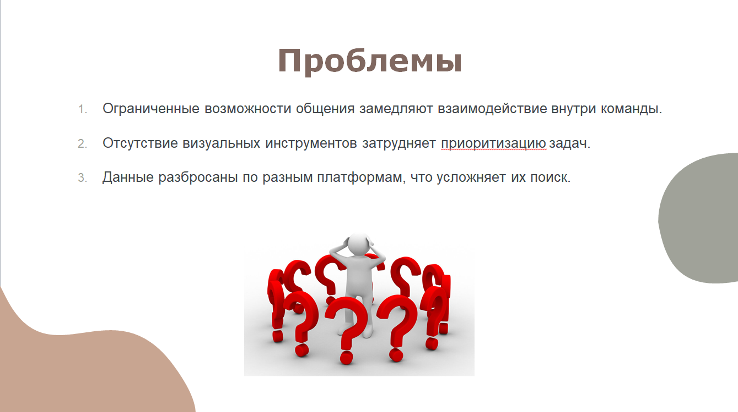

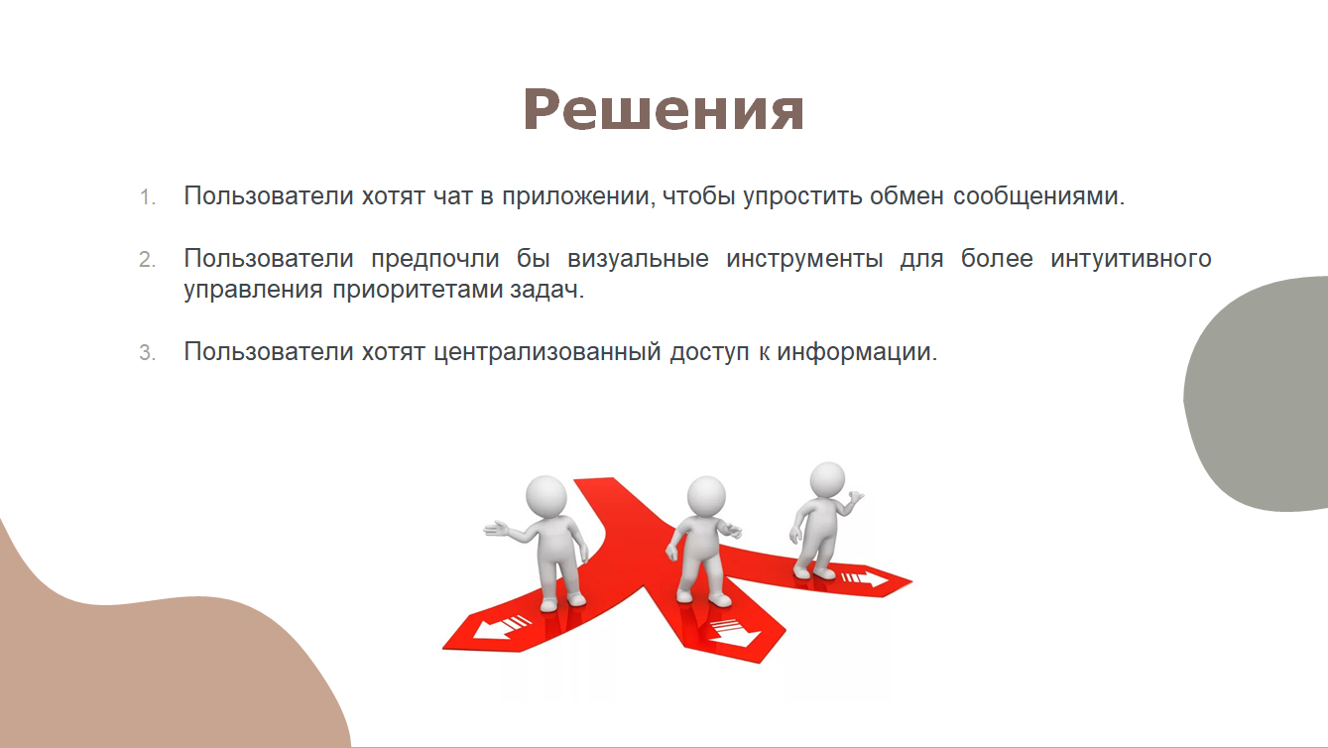

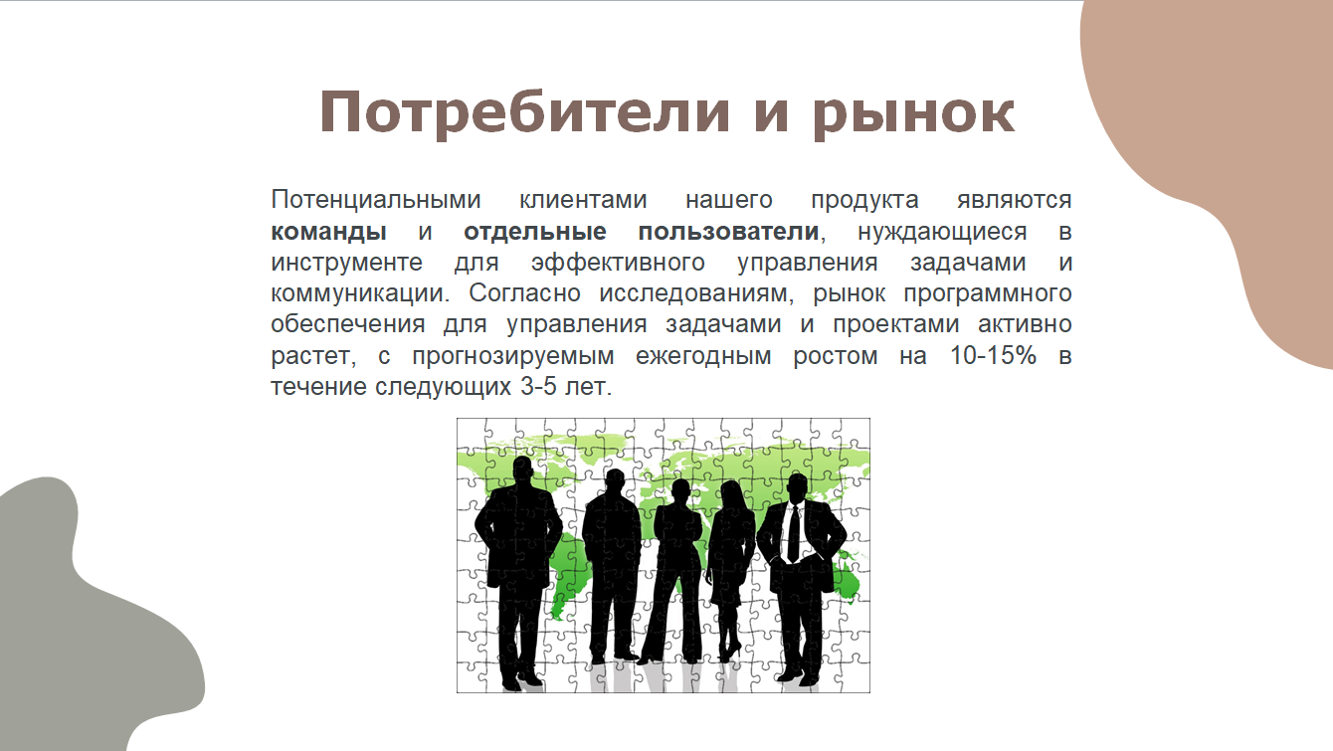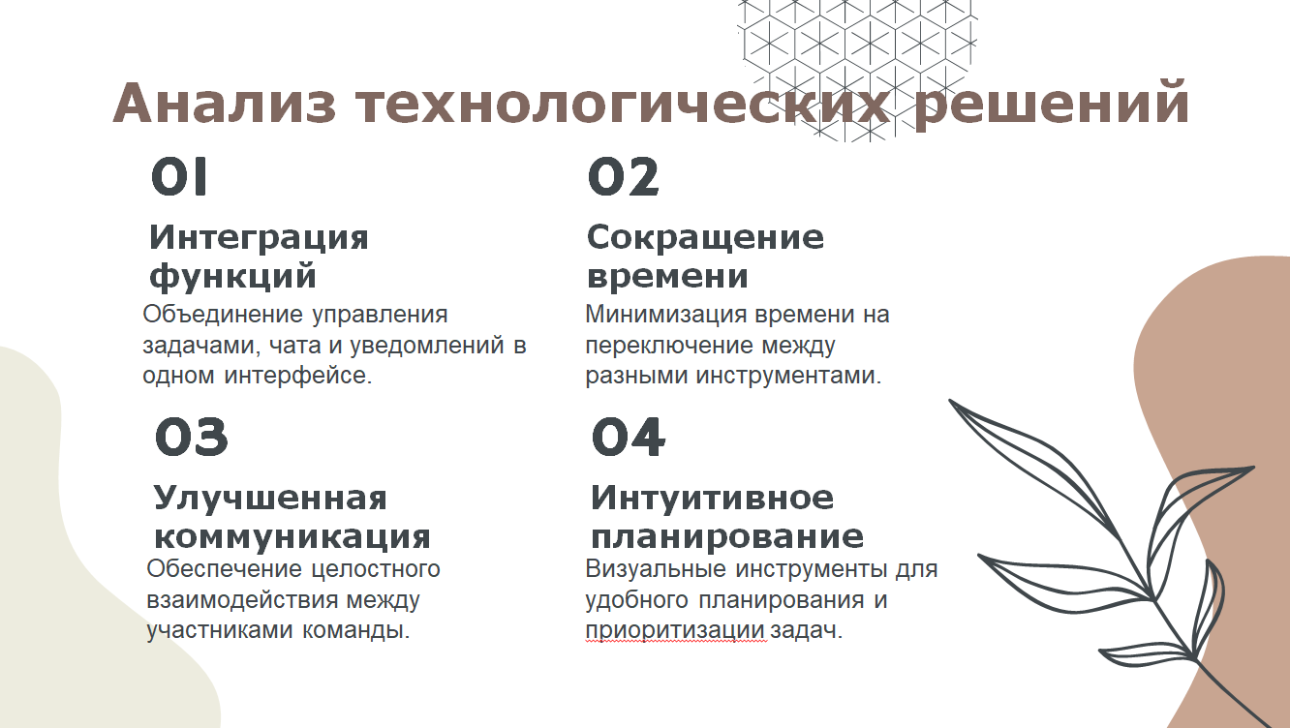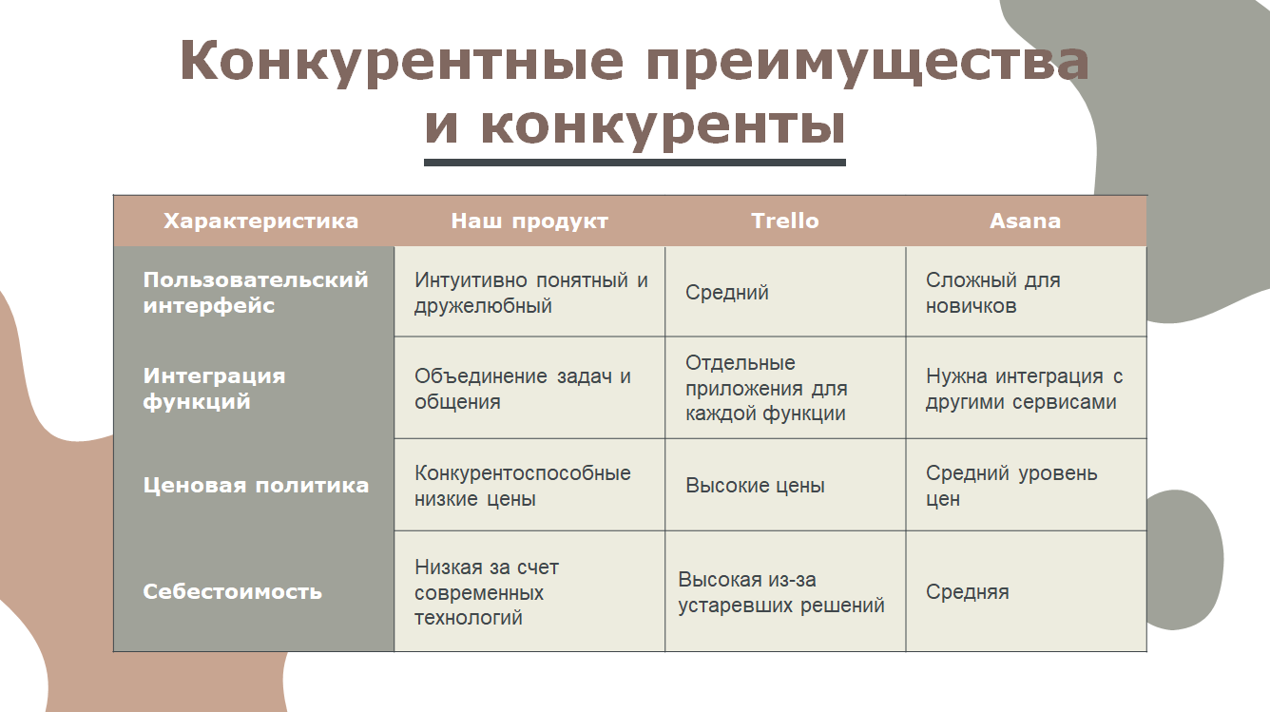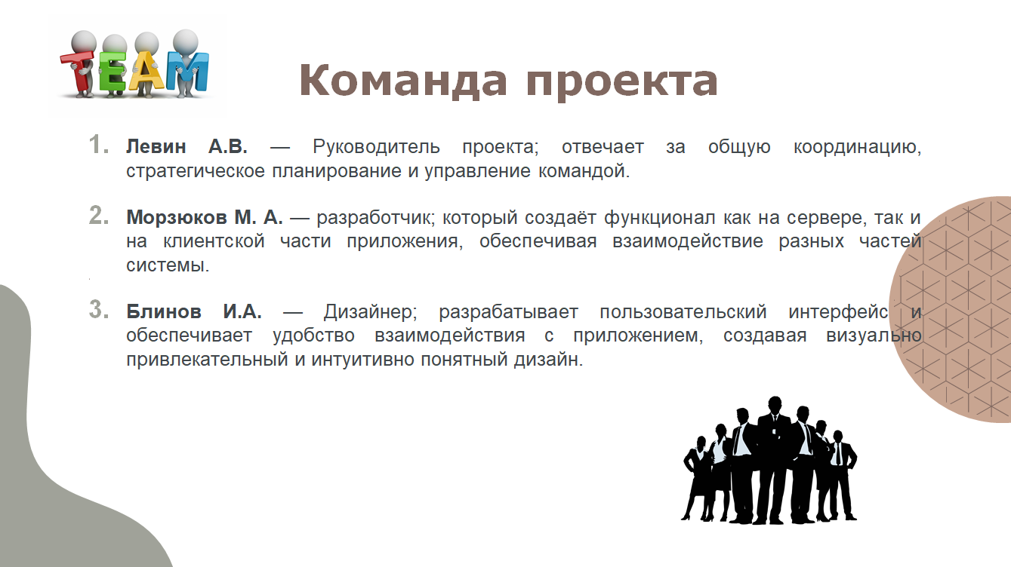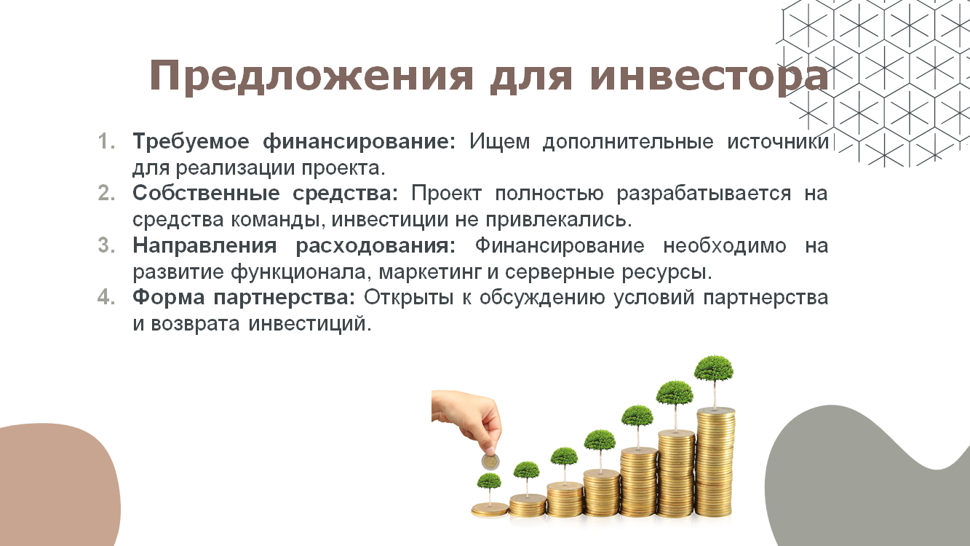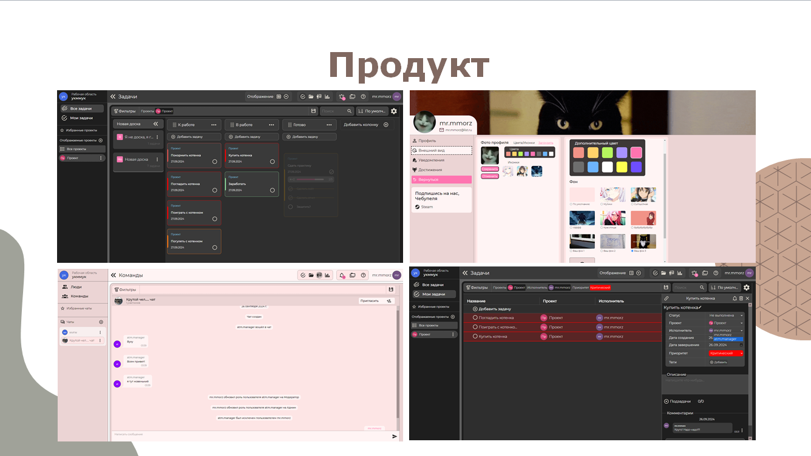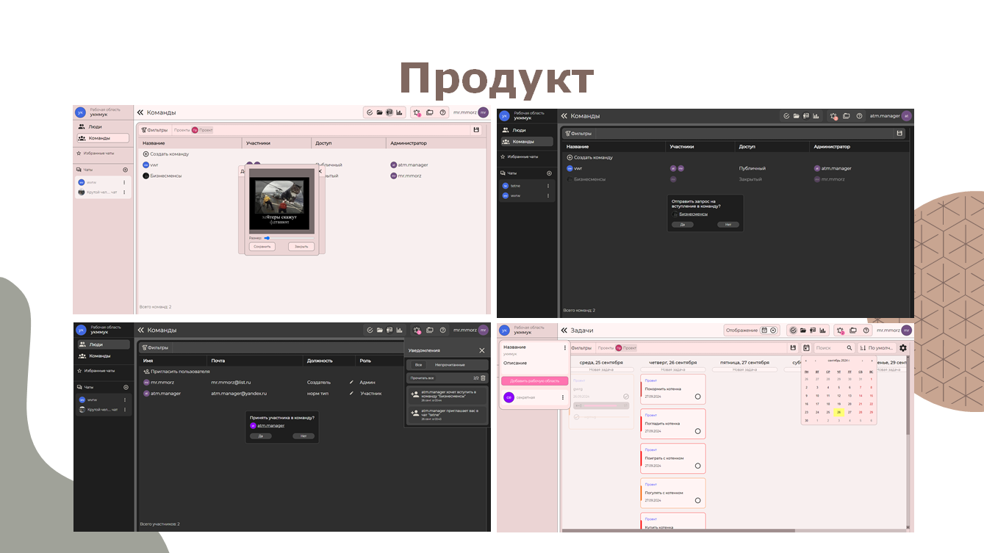

# Заключение

Обобщенное описание выполненной во время практики работы:

Во время практики я участвовал в разработке приложения для управления задачами и общения в командах. Моя работа включала создание интерфейса, интеграцию функциональности для управления задачами и реализацию системы чата.

Этот опыт помог мне углубить знания в веб-разработке и научил важности проектного управления и командного взаимодействия. Практика стала значимым шагом в моем профессиональном развитии.

Перечень компетенций, сформированных в результате прохождения практики:

| **Код компе-тенции** | **Наименование компетенции** | **Код и наименование индикаторов достижения компетенций** |
| --- | --- | --- |

| **1** | **2** | **3** |
| --- | --- | --- |
| Универсальные компетенции (УК) | | |
| УК-1 | Способен осуществлять поиск, критический анализ и синтез информации, применять системный подход для решения поставленных задач | Получили навыки |
| УК-2 | Способен определять круг задач в рамках поставленной цели и выбирать оптимальные способы их решения, исходя из действующих правовых норм, имеющихся ресурсов и ограничений | Получили навыки |
| Профессиональные компетенции (ПК) | | |
| ПК-1 | Способен осуществлять разработку требований и проектирование программного обеспечения | Научились |
| ПК-3 | Способен осуществлять управление проектами в области ИТ | Получили навыки |

С какими проблемами Вы столкнулись во время практики:

Во время практики я столкнулся с необходимостью быстро адаптироваться к новой рабочей обстановке и изучить незнакомые технологии и процессы, что потребовало значительных усилий и времени.

Предложения и пожелания по организации и содержанию практики________

___________________________________________________________________

___________________________________________________________________

# Список использованных источников

1. Грекул, В.И. Проектное управление в сфере информационных технологий [Электронный ресурс] / Н.Л. Коровкина, Ю.В. Куприянов, В.И. Грекул .— 3-е изд. (эл.) .— М. : Лаборатория знаний, 2020 .— 339 с. — (Проекты, программы, портфели) .— Деривативное эл. изд. на основе печ. аналога (М.: БИНОМ. Лаборатория знаний, 2013); Электрон. текстовые дан. (1 файл pdf : 339 с.); Систем. требования: Adobe Reader XI ; экран 10" .— ISBN 978-5-00101-792-9 .— Режим доступа: https://lib.rucont.ru/efd/443585.
2. Ким, Хелдман Управление проектами. Быстрый старт / Хелдман Ким ; перевод Ю. Шпакова ; под редакцией С. И. Неизвестного. — 2-е изд. — Москва : ДМК Пресс, 2018. — 352 c. — ISBN 978-5-93700-066-8. — Текст : электронный // Электронно-библиотечная система IPR BOOKS : [сайт]. — URL: https://www.iprbookshop.ru/89623.html.
3. Введение в программные системы и их разработку : учебное пособие / С.В. Назаров [и др.]. — Москва, Саратов: Интернет-Университет Информационных Технологий (ИНТУИТ), Ай Пи Ар Медиа, 2020. — 649 c. — ISBN 978-5-4497-0312-5. — Текст : электронный // Электронно-библиотечная система IPR BOOKS : [сайт]. — URL: http://www.iprbookshop.ru/89429.html.
4. Круз, Р.Л. Структуры данных и проектирование программ = Data Structures and Program Design [Электронный ресурс] : [учеб. пособие] / пер.: К.Г. Финогенов, Р.Л. Круз .— 3-е изд. (эл.) .— М. : Лаборатория знаний, 2017 .— 768 с. : ил. — (Программисту) .— Пер. 3-го англ. изд.; Деривативное эл. изд. на основе печ. аналога (М.: БИНОМ. Лаборатория знаний, 2008); Электрон. текстовые дан. (1 файл pdf : 768 с.); Систем. требования: Adobe Reader XI; экран 10" .— ISBN 978-5-00101-451-5 .— Режим доступа: https://lib.rucont.ru/efd/443287.
5. Кобылянский, В. Г. Операционные системы, среды и оболочки : учебное пособие / В. Г. Кобылянский. — Новосибирск : Новосибирский государственный технический университет, 2018. — 80 c. — ISBN 978-5-7782-3517-5. — Текст : электронный // Электронно-библиотечная система IPR BOOKS : [сайт]. — URL: https://www.iprbookshop.ru/91285.html.
6. Кондратьев, В. К. Введение в операционные системы : учебное пособие / В. К. Кондратьев. — Москва : Евразийский открытый институт, Московский государственный университет экономики, статистики и информатики, 2007. — 232 c. — Текст : электронный // Электронно-библиотечная система IPR BOOKS : [сайт]. — URL: https://www.iprbookshop.ru/10637.html.
7. Гутман, Г. Н. Объектно-реляционная СУБД PostgreSQL : учебное пособие / Г. Н. Гутман. — Самара : Самарский государственный технический университет, ЭБС АСВ, 2016. — 125 c. — Текст : электронный // Электронно-библиотечная система IPR BOOKS : [сайт]. — URL: https://www.iprbookshop.ru/90660.html.
8. Ткачев, О. А. Создание и манипулирование базами данных средствами СУБД Мicrosoft SQL Server 2008 : учебное пособие / О. А. Ткачев. — Москва : Московский городской педагогический университет, 2013. — 152 c. — Текст : электронный // Электронно-библиотечная система IPR BOOKS : [сайт]. — URL: https://www.iprbookshop.ru/26613.html.
9. Зудилова, Т. В. SQL и PL/SQL для разработчиков СУБД Oracle / Т. В. Зудилова, С. Е. Иванов, С. Э. Хоружников. — Санкт-Петербург : Университет ИТМО, 2012. — 73 c. — Текст : электронный // Электронно-библиотечная система IPR BOOKS : [сайт]. — URL: https://www.iprbookshop.ru/65745.html.
10. Бабушкина, И.А. Практикум по объектно-ориентированному программированию [Электронный ресурс] / С.М. Окулов, И.А. Бабушкина .— 5-е изд. (эл.) .— М. : Лаборатория знаний, 2020 .— 369 с. : ил. — Деривативное эл. изд. на основе печ. аналога (М.: БИНОМ. Лаборатория знаний, 2009); Электрон. текстовые дан. (1 файл pdf : 369 с.); Систем. требования: Adobe Reader XI; экран 10" .— ISBN 978-5-00101-780-6 .— Режим доступа: https://lib.rucont.ru/efd/443388.
11. Шень, А. Х. Методы построения алгоритмов : практикум / А. Х. Шень. — 3-е изд. — Москва, Саратов : Интернет-Университет Информационных Технологий (ИНТУИТ), Ай Пи Ар Медиа, 2020. — 335 c. — ISBN 978-5-4497-0354-5. — Текст : электронный // Электронно-библиотечная система IPR BOOKS : [сайт]. — URL: https://www.iprbookshop.ru/89445.html.
12. Кузнецова, Л. В. Современные веб-технологии : учебное пособие / Л. В. Кузнецова. — 3-е изд. — Москва, Саратов : Интернет-Университет Информационных Технологий (ИНТУИТ), Ай Пи Ар Медиа, 2020. — 187 c. — ISBN 978-5-4497-0369-9. — Текст : электронный // Электронно-библиотечная система IPR BOOKS : [сайт]. — URL: https://www.iprbookshop.ru/89473.html.
13. Кознов, Д. В. Введение в программную инженерию : учебное пособие / Д. В. Кознов. — 3-е изд. — Москва, Саратов : Интернет-Университет Информационных Технологий (ИНТУИТ), Ай Пи Ар Медиа, 2020. — 305 c. — ISBN 978-5-4497-0311-8. — Текст : электронный // Электронно-библиотечная система IPR BOOKS : [сайт]. — URL: https://www.iprbookshop.ru/89428.html.
14. Мейер, Б. Объектно-ориентированное программирование и программная инженерия / Б. Мейер. — 3-е изд. — Москва : Интернет-Университет Информационных Технологий (ИНТУИТ), Ай Пи Эр Медиа, 2019. — 285 c. — ISBN 978-5-4486-0513-0. — Текст : электронный // Электронно-библиотечная система IPR BOOKS : [сайт]. — URL: https://www.iprbookshop.ru/79706.html.
15. Липаев В.В. Документирование сложных программных комплексов : электронное дополнение к учебному пособию «Программная инженерия сложных заказных программных продуктов» (для бакалавров) / Липаев В.В.. — Саратов : Вузовское образование, 2015. — 115 c. — ISBN 2227-8397. — Текст : электронный // Электронно-библиотечная система IPR BOOKS : [сайт]. — URL: http://www.iprbookshop.ru/27294.html.
16. Липаев В.В. Сертификация программных средств : учебник / Липаев В.В.. — Москва : СИНТЕГ, 2010. — 338 c. — ISBN 978-5-89638-114-3. — Текст : электронный // Электронно-библиотечная система IPR BOOKS : [сайт]. — URL: http://www.iprbookshop.ru/27299.html.
17. Инновационная инфраструктура и основные показатели инновационной деятельности субъектов Российской Федерации [Электронный ресурс]. - Электронные данные. - Режим доступа: http://www.miiris.ru.
18. Новая электронная библиотека данных [Электронный ресурс]. - Электронные данные. -Режим доступа: www.newlibrary.ru.
19. Форум ИТ-специалистов [Электронный ресурс]. - Электронные данные. - Режим доступа: http://www.citforum.ru.
20. Национальный Открытый Университет «ИНТУИТ» [Электронный ресурс]. - Электронные данные. - Режим доступа: http://www.intuit.ru.
21. Журнал «Вычислительные методы и программирование» [Электронный ресурс]. - Электронные данные. - Режим доступа: http://num-meth.srcc.msu.ru.
22. Научно-технический и научно-производственный журнал «Информационные технологии» [Электронный ресурс]. - Электронные данные. - Режим доступа: http://novtex.ru/IT.
23. Научный журнал «Инфокоммуникационные технологии» [Электронный ресурс]. - Электронные данные. - Режим доступа: http://ikt.psuti.ru/ru.
24. Научный журнал «Информатика и системы управления» [Электронный ресурс]. - Электронные данные. - Режим доступа: http://ics.khstu.ru.
25. Научный журнал «Информационные системы и технологии» [Электронный ресурс]. - Электронные данные. - Режим доступа: http://oreluniver.ru/science/journal/isit.
26. Научный журнал «Программные продукты и системы» [Электронный ресурс]. - Электронные данные. - Режим доступа: http://www.swsys.ru.
27. Консультант Плюс [Электронный ресурс]. - Электронные данные. - Режим доступа: www.consultant.ru.
28. Информационно-правовой портал Гарант.Ру [Электронный ресурс]. - Электронные данные. - Режим доступа: www.garant.ru